國立高雄大學資工系　111學年度專題報告成果書

專題題目：

棗樂趣-自動辨識棗子成熟度APP

成員：

A1085518 任宣螢

A1085527 陳宜杰

A1085537 吳瑋杰

A1085541 塗峻翔

指導老師：

殷堂凱

111年1月2日

目錄

一、系統背景.............................2

1.1 動機與目的......................2

1.2 需求............................2

二、架構設計.............................2

三、架構細部設計.........................3

3.1 照片蒐集........................3

3.2 標記照片........................4

3.3 使用模型........................6

3.4 模型結果........................7

3.5 計算結果........................8

四、佈署設計.............................9

4.1 Kivy............................9

4.2 Kivymd..........................10

4.3 Buildozer.......................11

五、參考資料.............................11

# 一、系統背景

## 1.1 動機與目的

由於現在許多農家都已經轉形成為精緻農業或是觀光農業，有許多觀光農場的出現，不過對於遊客來說，或許親自下農地摘果的體驗很特殊，但是大多數的遊客卻無法知道水果是否足夠成熟，不僅對他們的體驗不佳，對於農家來說也是一種損失。

## 1.2 需求

1. 到觀光農場體驗的人

2. 農業工作者(此專題適用於棗農)

# 二、架構設計

如下圖所示，我們先收集了許多照片，接著再將每一張照片去做label，做完label之後我們把資料及餵進我們的模型，等訓練完之後把最終的模型儲存在伺服器上，然後我們再做出一個APP來去跟我們的伺服器作互動。

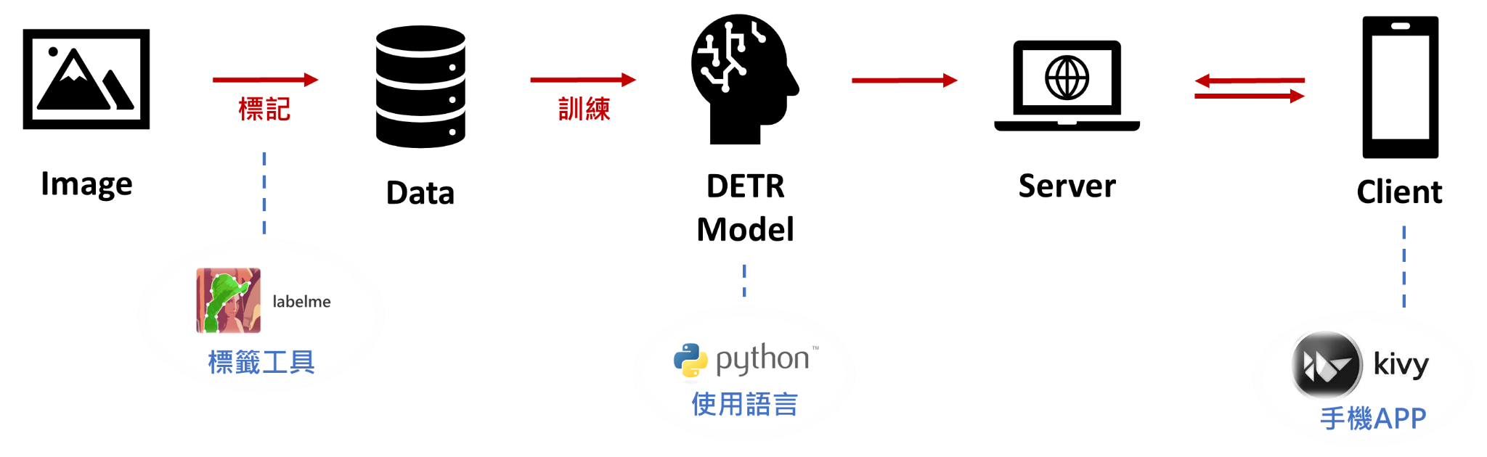

# 

(圖零 系統架構)

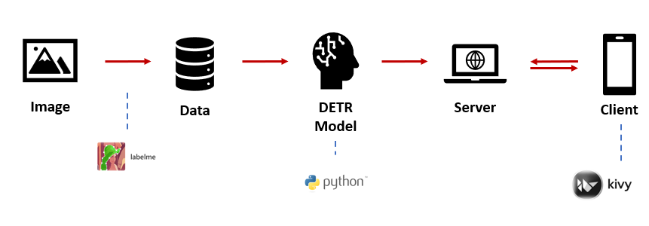

# 

# 

# 三、架構細部設計

## 3.1 照片蒐集

首先先蒐集了棗園裡，不同日期不同時刻的棗子影像，並透過程式將影片擷取成一張張的照片，這將是我們的資料素材。而這些照片中可能有許多複雜的場景，如棗子的重疊、樹葉的遮擋、距離太遠等等。

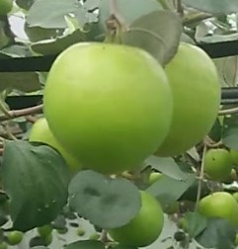 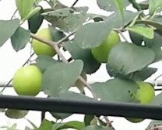 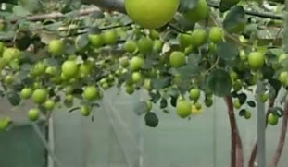

a. overlap b. occlusions c. distant

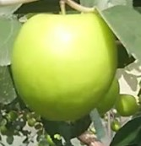 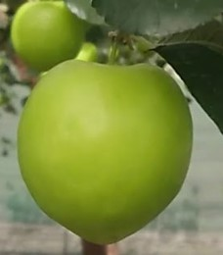

d. direct-sunlight e. side-sunlight

(圖一)棗子場景圖

## 3.2 標記照片

如下圖一所示，我們將照片內分為thing以及stuff兩大類，thing裡面包括:X、O_bad、O_normal、O_good，stuff裡面包括:background和ignore，其中ignore為我們在標記照片的時候無法識別品質的棗子，但是在訓練的過程中我們不想讓機器將那些棗子歸類為background，所以將其標記為ignore讓他在訓練過程中不會納入計算。

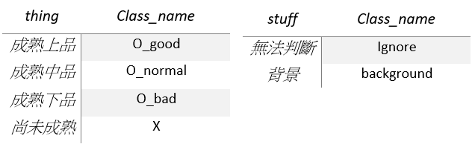

(圖一)

其中品質的判斷標準我們是與當地棗農合作來進行標記的動作，主要是透過棗子的顏色以及形狀來做判斷的依據，成熟的棗子在外觀上較霧面而且為淺綠，反之則是不成熟的，品質的部分，上品通常外觀較為飽滿，且果實下方比較不尖，若果實的下方是比較尖的即為中品，至於下品則是果實上出現裂痕或是外觀上有受到傷害的棗子，如下圖所示。

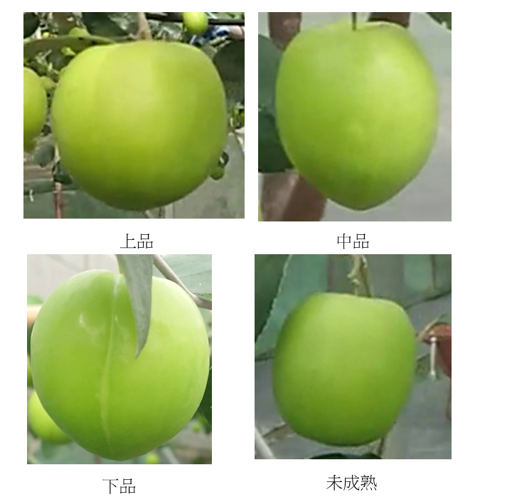

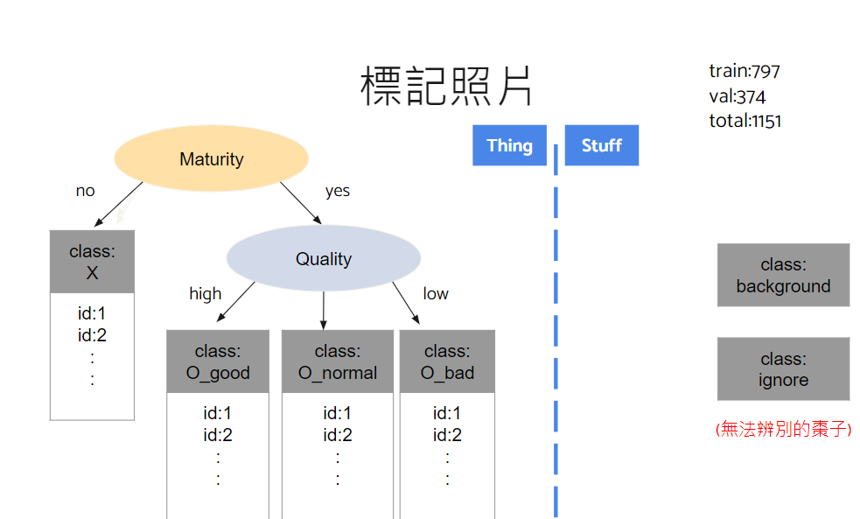

(圖一)

## 

## 3.3 使用模型

本專題主要使用Detection with Transformer model(DETR)(圖二)，並對其進行些許的修改，該模型會先將輸入的圖片透過ResNet-50進行特徵擷取，之後將這些擷取出來的特徵輸入transformer，透過其中的注意力機制，去增強對於棗子的辨識度，在這之中，我們透過u-net當中skip connection的概念，希望能在attention機制更改圖片權重之後，將先前可能被忽視的資訊也加入，因此我們藉由transformer當中cross attention的架構，將未被處理過的特徵連到transformer decoder的最後一層(圖三)，讓其與最後出來的object query再做一次處理，得到最終結果

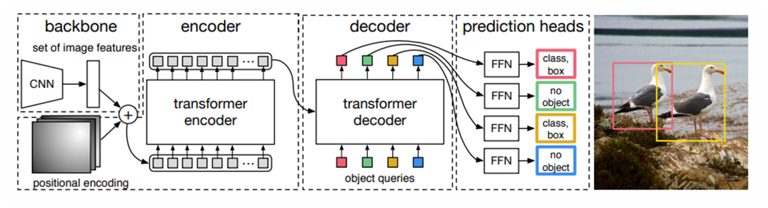

(圖二 原模型)

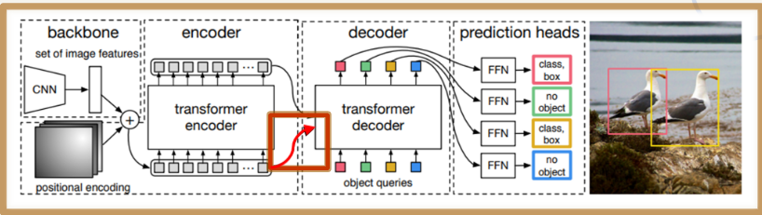

(圖三 修改之模型)

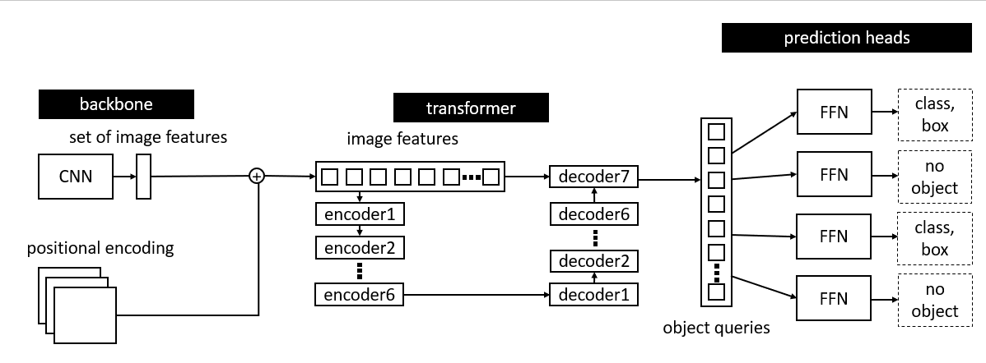

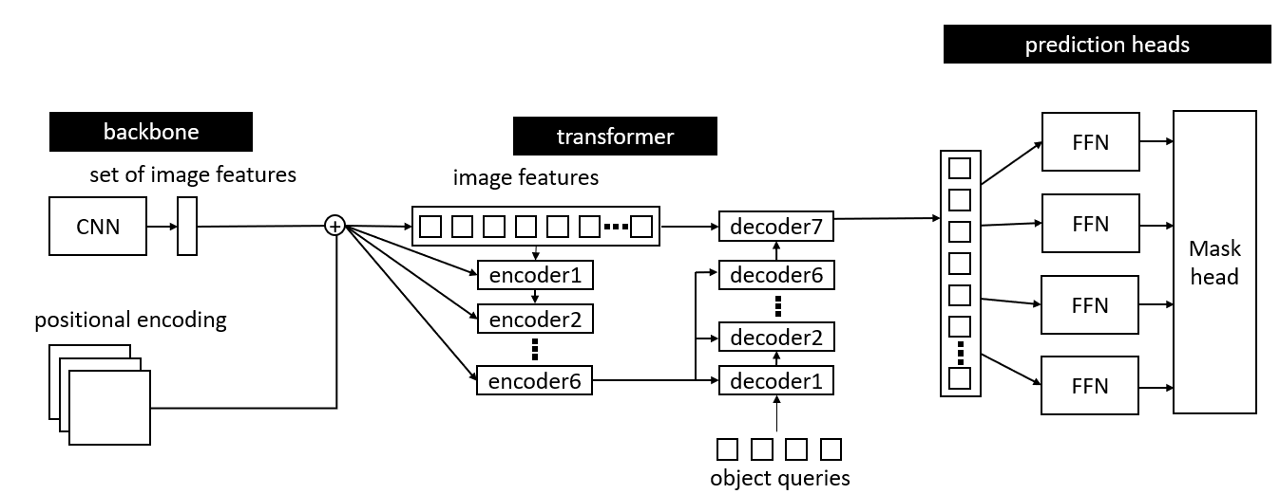

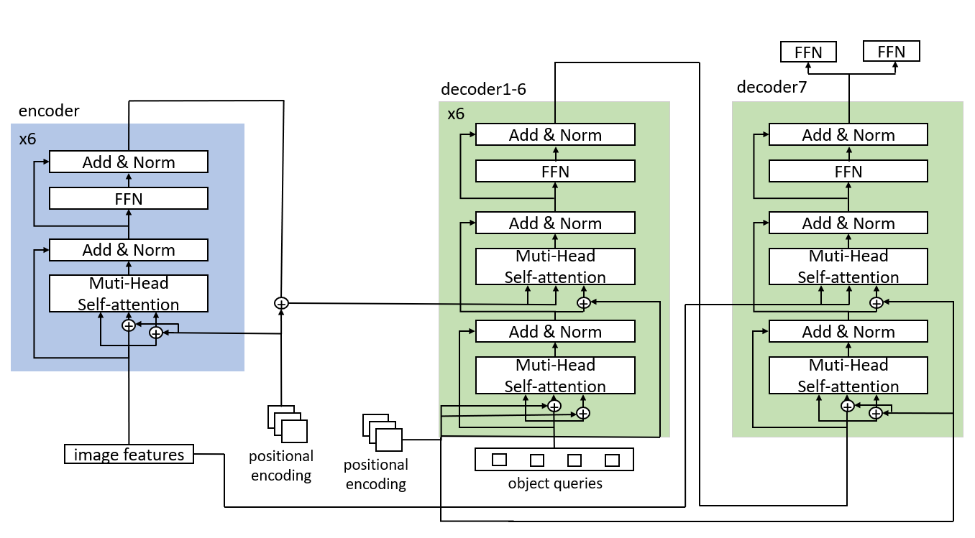

## 3.4 模型結果

如下圖所示，左邊是我們在修改模型之前的，右邊是我們修改過後的模型，X軸為PQ的值，Y軸可以看做是時間。

我們可以看出在尚未修改模型前，他的PQ是不夠穩定的，並且收斂的情況並不明顯，相較而言，在我們修改過後的模型不但在一開始PQ就上升的比較快，還在更短的時間內達到收斂。

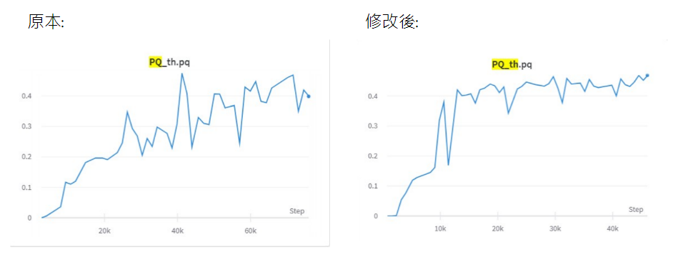

(圖四)

以下這張圖為修改前與修改後最終訓練出來的數據，我們將兩個模型都訓練約50個epoch時之成果，可以看到在修改過後的模型中，thing的PQ是高於原本的模型的。

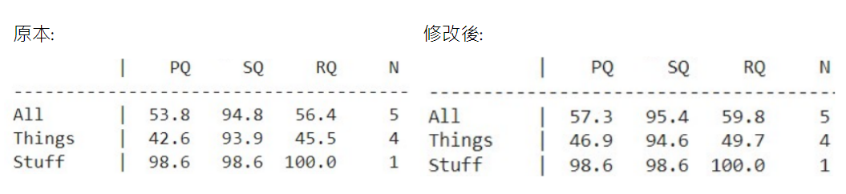

(圖五)

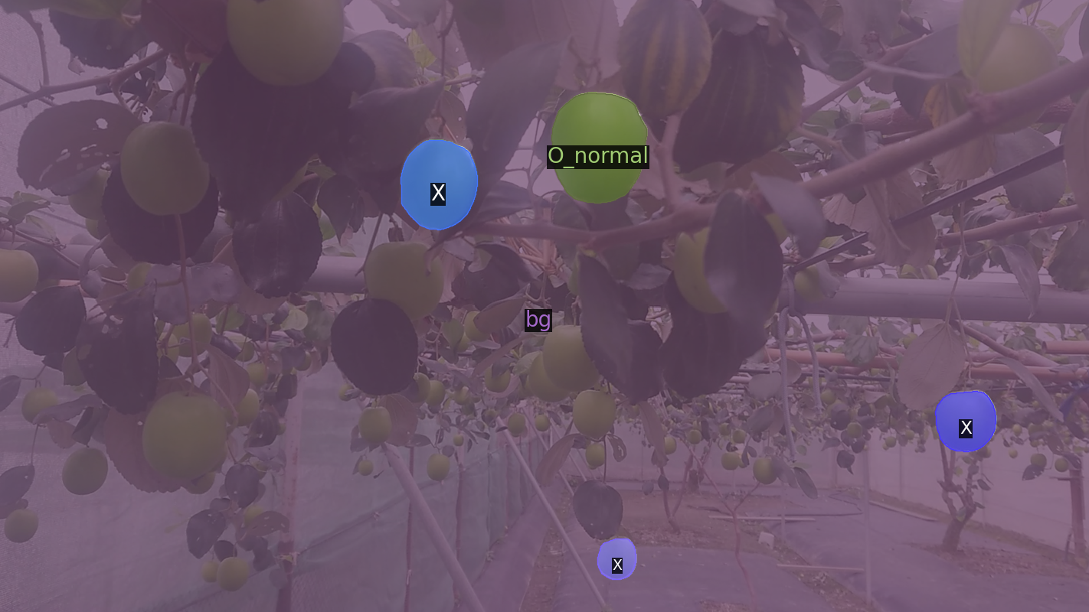

原版

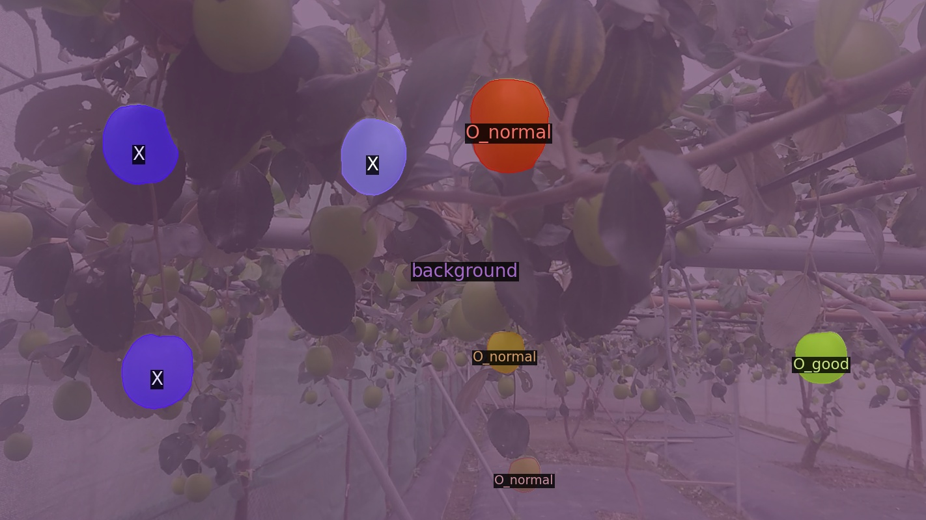

修改版

## 3.5 計算結果

在此專題中我們有提供用戶兩大使用功能，就是分析照片還有分析影片，分析照片的部分我們者要是將圖片餵進模型裡面，我們再將模型回傳的圖片回傳給使用者。

關於分析影片的部分，我們首先會將影片每一幀都餵進模型裡面，接著在透過每張圖片裡面物件的bounding box以及物件的類別來去判斷影片中總共有多少顆棗子，最後我們再分析這些數據回傳相對應的種植建議給使用者。

# 四、佈署設計

## 4.1 Kivy

本專題使用Python中的Kivy來編寫手機程式，其中我們使用Screen類別編寫了許多視窗，如拍攝視窗、相簿視窗、分析視窗等等，並透過ScreenManager類別將所有Screen串聯起來，下面將說明各個Screen的功能:

* CameraScreen:用來調用手機相機，主要功能為拍照，如圖六。
* PictureScreen:可以透過左/右箭頭來切換照片，且有一個上傳鍵可將照片傳至server作分析，如圖七。
* PictureList:透過雙擊Picture按鈕進入，可以用上下滑動的方式來檢視圖庫，便於選取想要的照片，如圖八。
* VideoScreen:可以透過左/右箭頭來切換影片，且有一個上傳鍵可將照片傳至server作分析，如圖九。
* DetectionScreen:印出server回傳的分析圖，並可以透過按鍵比對原圖，如圖十。
* AnalyzeScreen:印出server回傳的分析數據，包括各類棗子的顆數、成熟率與優良率，並給予適當的建議，如圖十一。

## 

## 

( 圖六) (圖七)

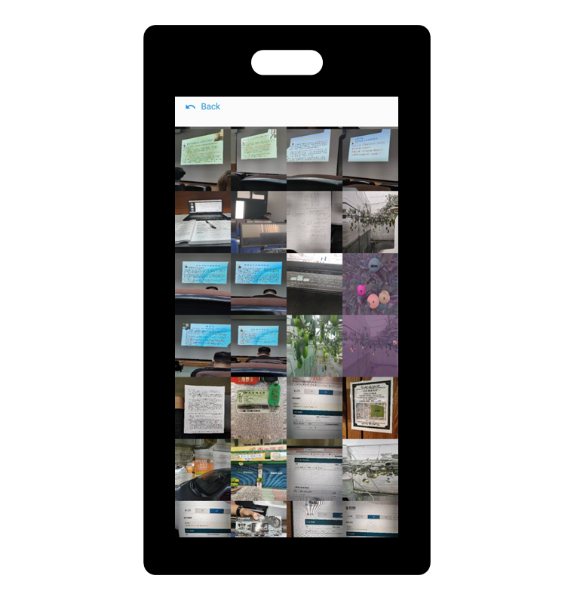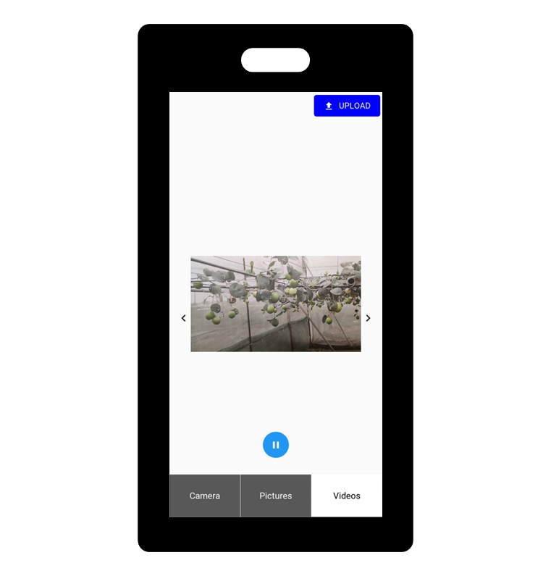

(圖八) (圖九)

## 

( 圖十) (圖十一)

## 4.2 Kivymd

Kivymd為本專題介面設計的美化工具，它是Kivy中的一個套件，可用來做像是版面背景顏色、按鈕形狀、字體圖片排版等設計。

## 4.3 Buildozer

我們使用了Buildozer這個打包工具將以上所編寫的app程式打包成apk檔，就能佈署在Android系統的手機上。

# 五、參考資料

1. [DETR: Panoptic segmentation on Cityscapes dataset – Weights & Biases](https://wandb.ai/veri/detr/reports/DETR-Panoptic-segmentation-on-Cityscapes-dataset--Vmlldzo2ODg3NjE)
2. [Introduction — Kivy 2.1.0 documentation](https://kivy.org/doc/stable/gettingstarted/intro.html)
3. [KivyMD's documentation](https://kivymd.readthedocs.io/en/1.1.1/)
4. [Buildozer’s documentation!](https://buildozer.readthedocs.io/en/latest/)
5. [Labelme與COCO影像分割標記](https://chtseng.wordpress.com/2020/06/18/labelme%E8%88%87coco%E5%BD%B1%E5%83%8F%E5%88%86%E5%89%B2%E6%A8%99%E8%A8%98/)
6. [何謂 Transformer 模型？ - NVIDIA 台灣官方部落格](https://blogs.nvidia.com.tw/2022/06/21/what-is-a-transformer-model/)
7. [使用Buildozer部署Kivy到移动设备上](https://blog.csdn.net/fangxuejiang/article/details/49405277)
8. [Kivy 安裝及使用教程- 台部落](https://www.twblogs.net/a/5cc87e55bd9eee1ac30b8686)